**Analýza auditní činnosti ve FNOL**

**v roce 2013**

**Mgr. Jiřina Cahlíková, DiS.**

**David Odehnal**

**Počet auditů kvality dle typu auditu ve FNOL v roce 2013**

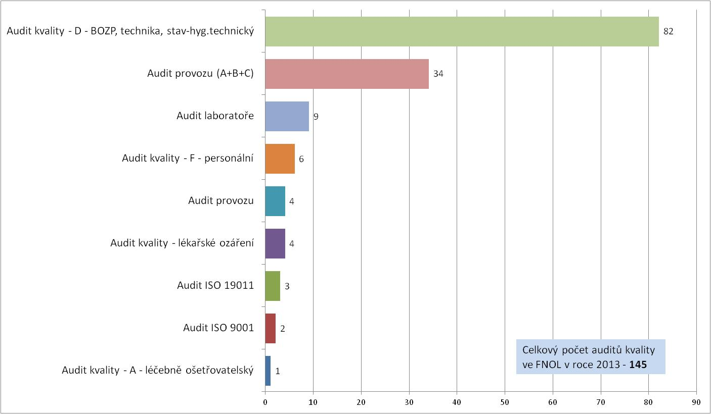

**Počet auditů kvality na ZdP v roce 2013**

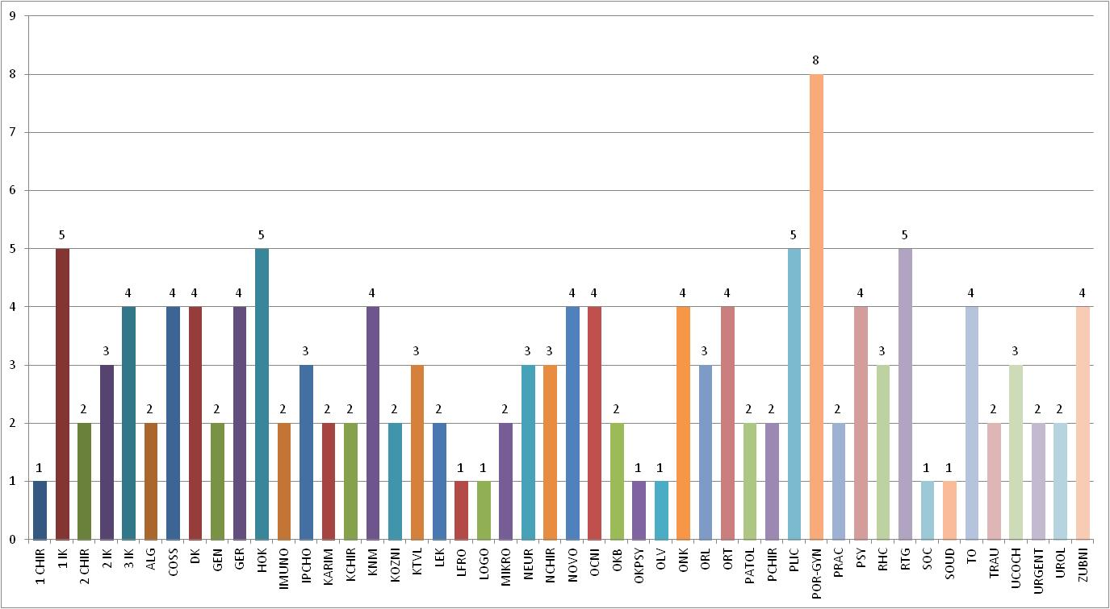

**Počet auditů kvality na NZdP ve FNOL v roce 2013**

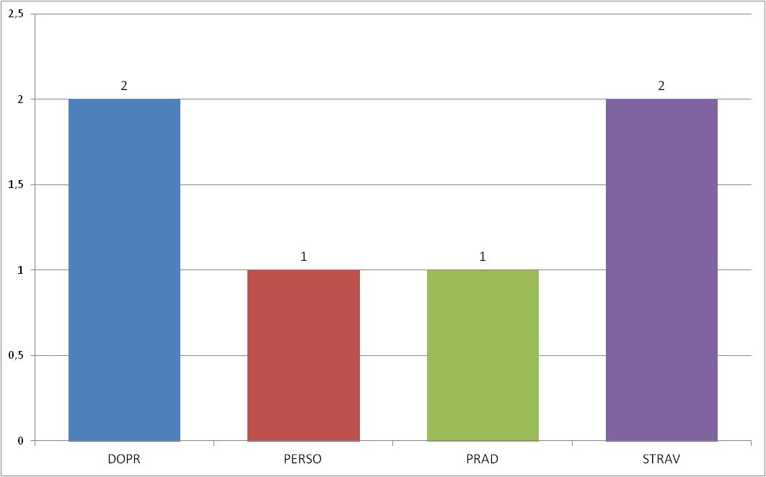

**Četnost zjištění dle druhu ve FNOL v roce 2013**

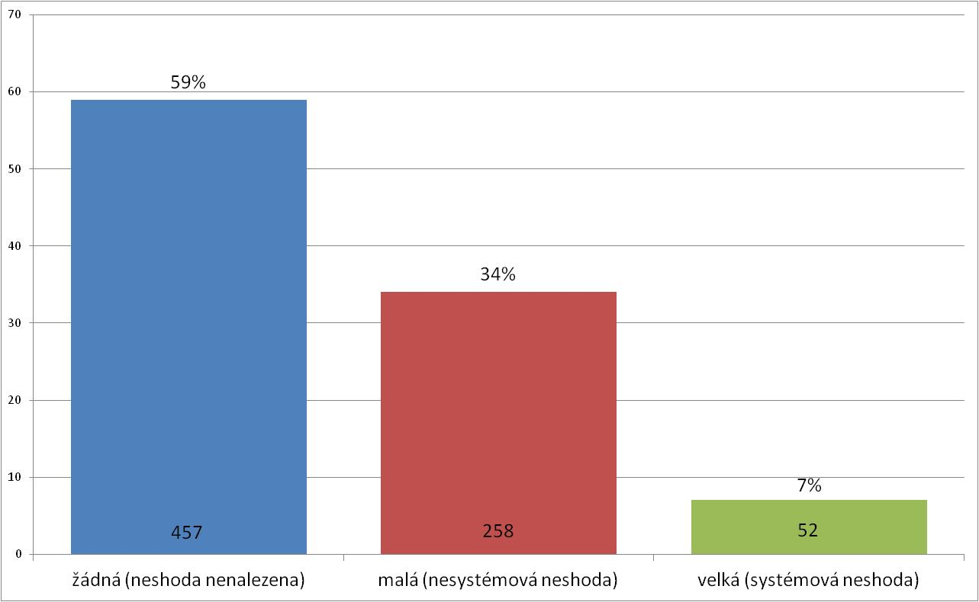

**Četnost neshod dle oblasti pochybení ve FNOL v roce 2013**

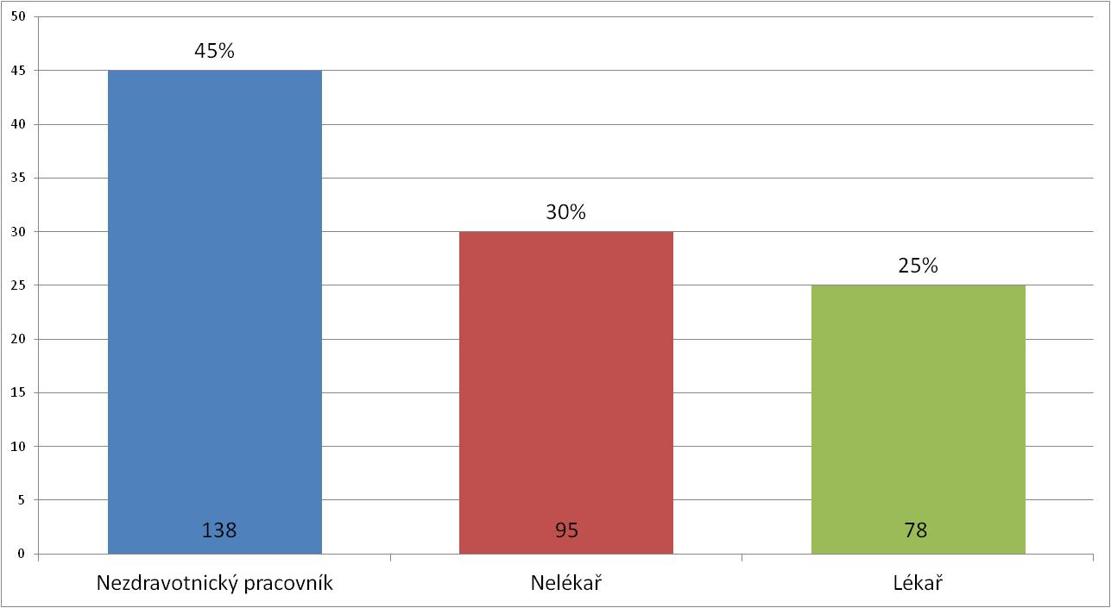

**Počet zjištění dle ZdP ve FNOL v roce 2013**

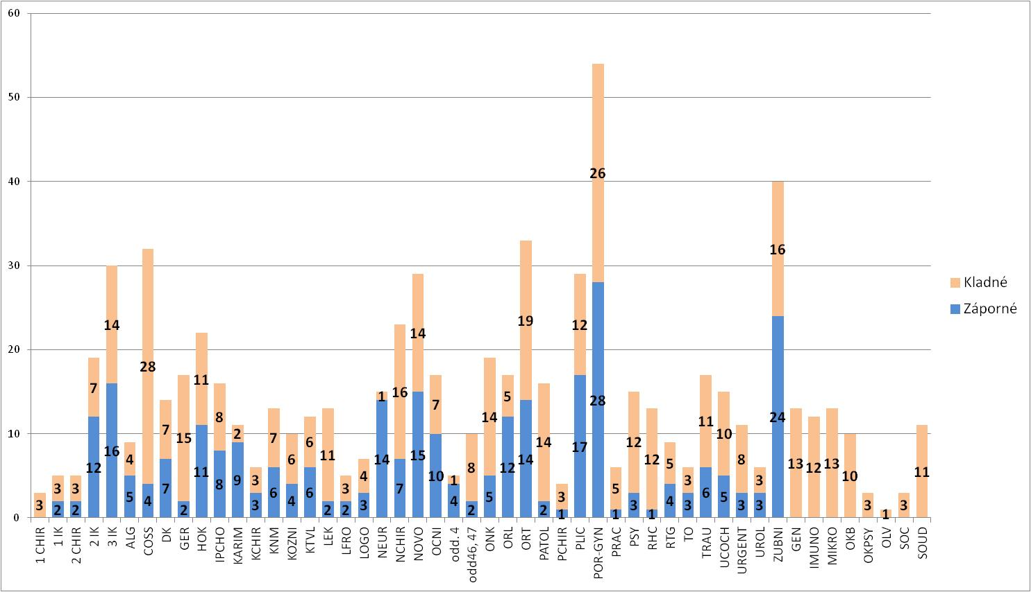

**Oblast pochybení na ZdP ve FNOL v roce 2013**

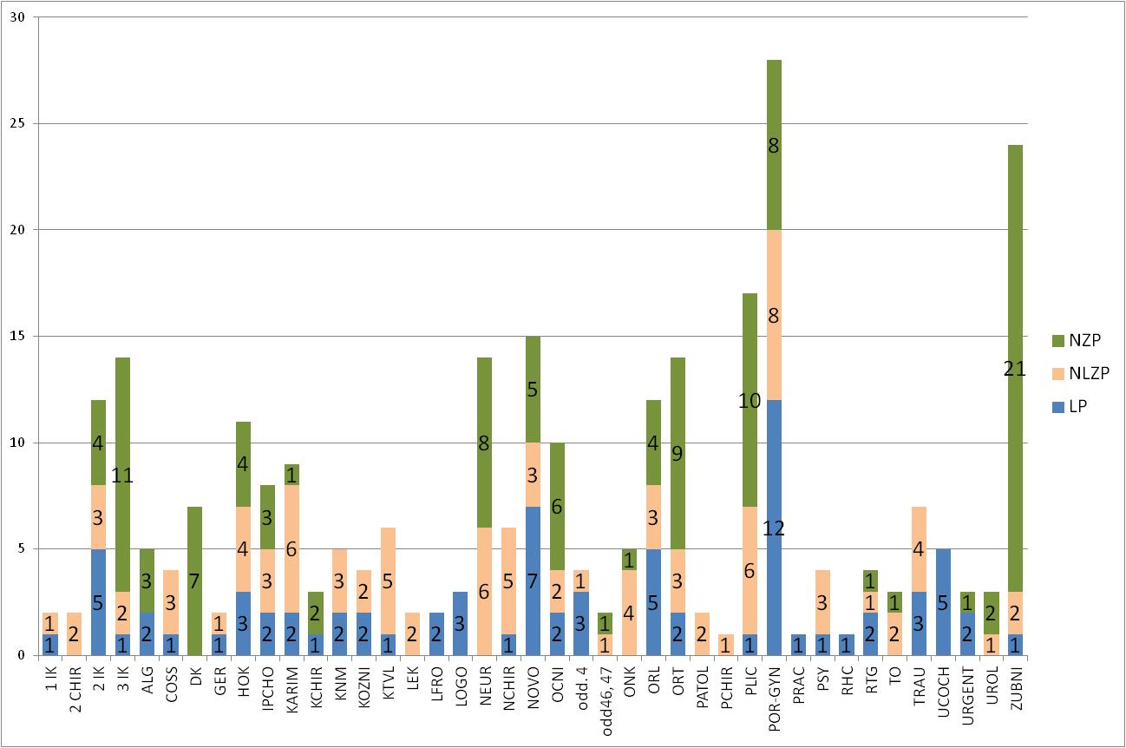

**Počet zjištění na NeZdP ve FNOL v roce 2013**

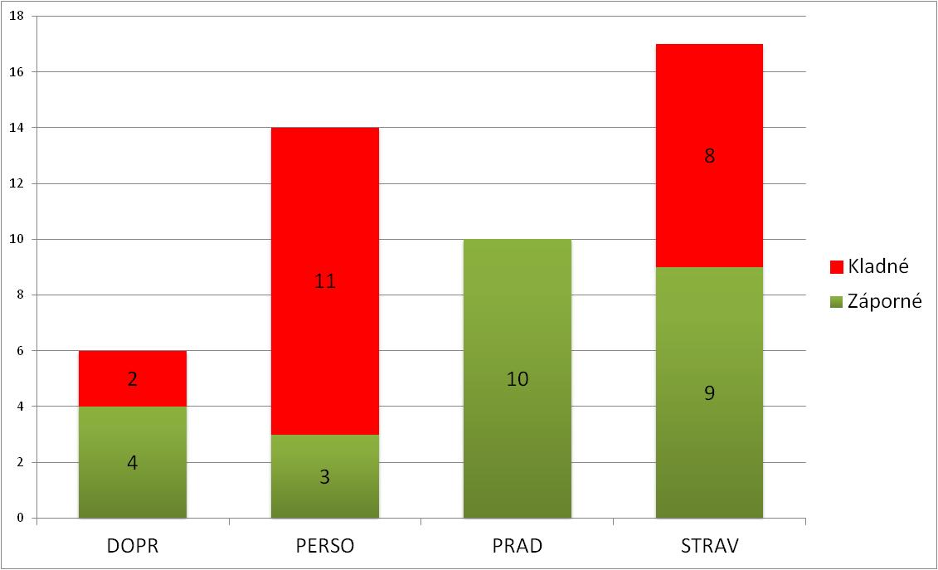

**Oblast pochybení na NZdP ve FNOL v roce 2013**

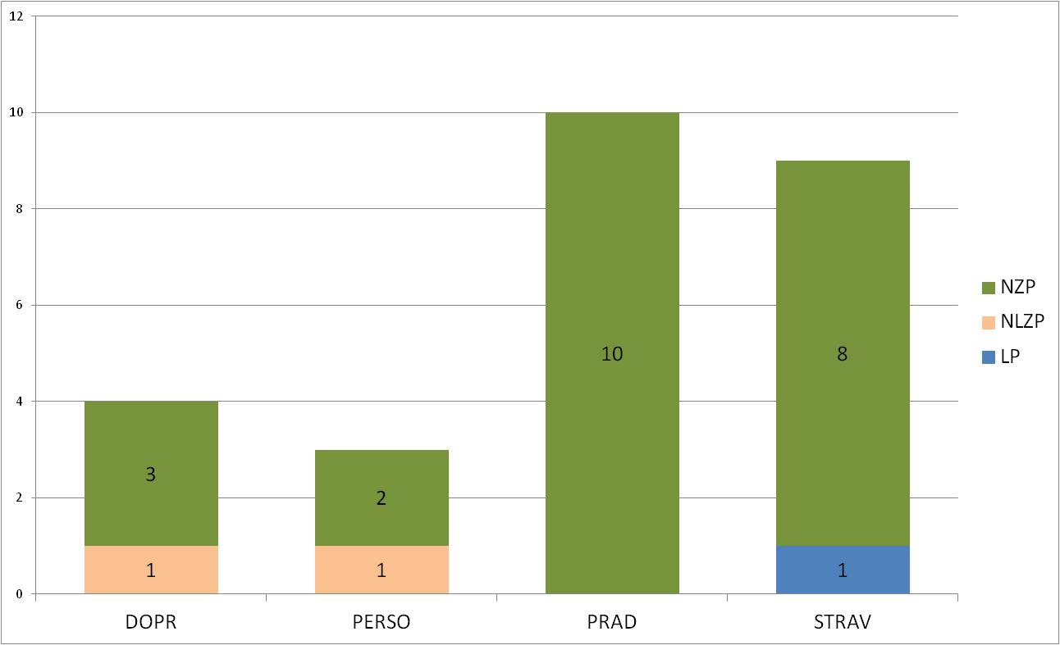

|  |
| --- |
| **Nejčastější NLZP neshody z auditní činnosti** |
| **Neznalost personálu:**   * **Klinická oblast** * **systém sledování nežádoucích událostí** * **indikátory kvality – celonemocniční, interní** * **strategie FNOL** * **postup v případě agresivního pacienta,** * **správnou dobu hygienické dezinfekce rukou** * **kontakt na tlumočnické služby** * **Neklinická oblast** * **postup při evakuaci, požáru, umístění pacientů a center TRIAGE v případě vzniku MU** * **uzávěrů hlavních vypínačů elektrické energie, vody, plynu** * **telefonního čísla pro aktivaci resuscitačního týmu, hlášení MU - havárií** * **umístění hasicích přístrojů** |

|  |
| --- |
| **Nejčastější NLZP neshody z auditní činnosti** |
| **Zdravotnická dokumentace:**   * **nečitelnost zápisů ve zdravotnické dokumentaci** * **chybějící zdůvodnění nepodaných léčiv** * **nekorespondující časy přijetí lékařem a ZPBD a ZPOD** * **nesoulad v čase předání pacienta** * **používání neschválených zkratek** * **používání neschválených formulářů** * **v hodnocení oš. plánu uváděny neadekvátní informace, chybí hodnocení oš. intervencí** * **škály nejsou přehodnoceny při změně stavu pacienta** |
| **Hygienický režim**   * **neoznačené nádoby na ostrý odpad** * **nádoby na ostrý odpad používány déle než 24 hod.** * **nevhodné ukládání použitého prádla, mopů, sterilního materiálu** * **nevhodné podmínky pro správnou hygienu rukou** |

|  |
| --- |
| **Nejčastější NLZP neshody z auditní činnosti** |
| **Přístrojová technika, měřidla:**   * **používána měřidla s ukončenou platností užívání** * **chybějící plán preventivních prohlídek, kontrol a kalibrací zdravotnické techniky a měřidel** * **chybějící doklad o způsobilosti technika provádět validaci a zaškolení zaměstnanců, školitel** * **chybějící doklad o zaškolení zaměstnanců při manipulaci s přístroji** |
| **Personalistika:**   * **chybějící hodnocení zaměstnanců** * **chybějící záznamy o povinných školení zaměstnanců** * **školení neevidována v programu** * **ZdP nemá stanoveny interní indikátory kvality, neprovádí jejich analýzy nebo je nemá zveřejněny** * **chybějící podpisy na pracovních smlouvách** |